PPN Chrzanów
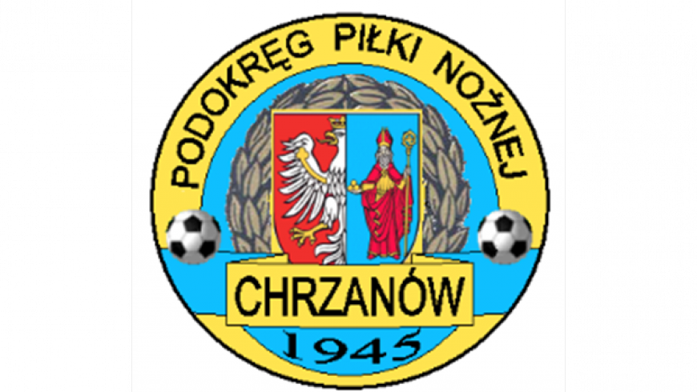
32-500 Chrzanów
ul. 3 Maja 1 (I piętro),
tel. 32 623 14 25
email: ppnchrzanow@wp.pl
email: kd.ppnchrzanow@wp.pl
K.D. tel. kom. 606 214 103
www.ppnchrzanow.pl
PKO BP.SA. 52 1020 2384 0000 9702 0062 4874
Chrzanów, 10.11.2022
KOMUNIKAT
KD.PPN.Chr Nr /13/V Liga/22-23/RJ/
z posiedzenia Komisji Dyscypliny PPN Chrzanów w dniu 10.11.2022 roku

Komisja Dyscypliny w składzie:
- Jacek Kijak Przewodniczący
- Ryszard Witkowski V-ce Przewodniczący
- Jacek Hejmo Sekretarz
- Robert Malik Członek

postanowiła, co następuje :

,,V”LIGA

LP. | OBWINIONY | PRZEWINIENIE DYSCYPLINARNE | MECZ, KTÓREGO DOTYCZY SPRAWA | ORZECZENIE | PODSTAWA PRAWNA | UZASADNIENIE
1. | ALFRED G****  MKS TRZEBINIA | Wykluczenie ze strefy technicznej  (bezpośrednia czerwona kartka) | MKS TRZEBINIA – SPÓJNIA OSIEK  05.11.2022 | Kara 2 dyskwalifikacji | § Art. 62 § 1 Regulaminu Dyscyplinarnego PZPN | Ustalono na podstawie sprawozdania sędziowskiego.

Sekretarz Przewodniczący
Jacek Hejmo Jacek Kijak

